宜蘭縣 101學年度校外教學資源整合案－教學運用回饋表
＊填表說明：
為暸解與修正本學年度校外教學資源整合案各路線開發相關內容、各校教學實施情況及本案整合方向之適切性，請各校於教學辦理完畢後針對以下6個回饋向度及其內容，真實提出您的反思與回饋意見，以為重要修正依據，感謝您的協助。（請於辦理教學完畢後一週內免核章回傳至：yaotc63@gmail.com）

辦理學校 | 金岳國小 |  | 教學者 |  | 金岳國小教師:李秉澔、陳佩歆、徐嘉珍、陳國傑
實施班級 | 四到六年級 |  | 教學日期 |  | 102.5.7
運用路線主題 | 羅東鎮農會養生觀光工廠 |  | 回饋日期 |  | 102.5.7
回饋向度 | 項目內容＆建議 | 是否達成 |  | 反思與回饋  （請詳述實際辦理情形）
1、行前規劃與教育 | 1.教學計畫擬定及事前與  行政、家長或講師人員充分溝通 | ■完全達到  □部份達到  □未達到 |  | 教學計畫擬定好後，出發前先發通知單與行程表給家長，並運用教師晨會時間進行行前溝通。
1、行前規劃與教育 | 2.提供活動手冊  （包含課程目標、行程、活動方式或講義等） | ■完全達到  □部份達到  □未達到 |  | 事前提供相關內容、活動行程及方式、學習單等。
1、行前規劃與教育 | 3.指導學生做事前準備（含先備知識、學習目標說明及引起動機等） | ■完全達到  □部份達到  □未達到 |  | 發通知單，向學生介紹行程並說明此次校外教學的學習目標。
1、行前規劃與教育 | 4.路線場勘及安全評估 | ■完全達到  □部份達到  □未達到 |  | 相關人員於出發前探勘場地與路線。
2.教學設計與實施 | 1.教學設計之多樣性及與 課程之連結性 | □完全達到  ■部份達到  □未達到 |  | 教學設計多樣並與課程連結性高，但因時間不足，二十節氣生活館並未參觀。
2.教學設計與實施 | 2.鼓勵學生多觀察、多思考、並提出個人觀感與疑惑 | ■完全達到  □部份達到  □未達到 |  | 學生在DIY體驗活動中，提出很多所發掘到的問題，並且踴躍發表自己意見。
2.教學設計與實施 | 3.真實教學與原教學規劃  或設計之相符性 | □完全達到  ■部份達到  □未達到 |  | 二十四節氣生活館因時間不足無法參觀
2.教學設計與實施 | 4.充分運用場域資源，真實接觸體驗，培養與環境的友善互動 | ■完全達到  □部份達到  □未達到 |  | 學生在DIY體驗活動後，也協助相關人員把場地清理乾淨，在廁所也看到了利用廢棄玻璃評當擺飾，充分展現廢物利用的精神
2.教學設計與實施 | 5.安排課程觀察員，提升  課程品質 | □完全達到  ■部份達到  □未達到 |  | 本次課程安排課程觀察員，學生體驗時可能會因太過熱烈而出狀況，所幸課程觀察員協助並提供諮詢。
3.場域服務與支援 | 1.專業及充足師資提供  （如：專業性與教育性、  師資與學生數比例是否  合宜） | ■完全達到  □部份達到  □未達到 |  | 解說人員十分專業，學生可以吸收很多。
3.場域服務與支援 | 2.充足之教學資源提供 | ■完全達到  □部份達到  □未達到 |  | 園區內教學資源相當豐富。
3.場域服務與支援 | 3.適宜之場域空間與動線規劃 | ■完全達到  □部份達到  □未達到 |  | 動線規劃流暢。
3.場域服務與支援 | 4.多樣化的學習活動安排 | ■完全達到  □部份達到  □未達到 |  | 活動安排多元，認知類與實作類都有安排
4.學習評量與回饋 | 1.針對課程觀察結果及師  學的回饋意見，進行回  顧檢討 | ■完全達到  □部份達到  □未達到 |  | 於教學後進行回顧與檢討。
4.學習評量與回饋 | 2.預期學習目標達成狀況 | □完全達到  □部份達到  ■未達到 |  | 因沒有參觀農村二十四節氣生活館，顧此項目標沒有達成
4.學習評量與回饋 | 3.藉各種方式引導學生做  意義連結與同儕分享  （小組分組、心得寫作與  發表等） | ■完全達到  □部份達到  □未達到 |  | 課程結束後透過學習單、課堂討論引導學生分享與回饋。
5.學習紀錄  與成果 | 條列式說明並以附件方式羅列於後 | 1.學習單  2.學習過程照片
6.其他建議  事項 | （其他對本次教學規劃與  實施建議） | 時間掌控可能需要更精準。

羅東鎮農會養生觀光工廠教學運用回饋成果照
羅東鎮農會養生觀光工廠運用回饋成果照-學習單
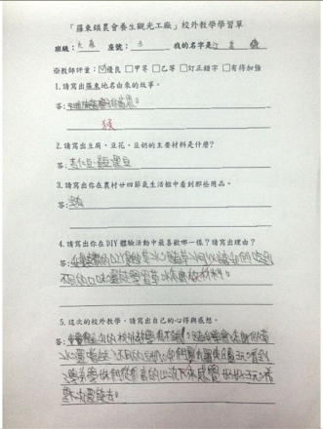 | 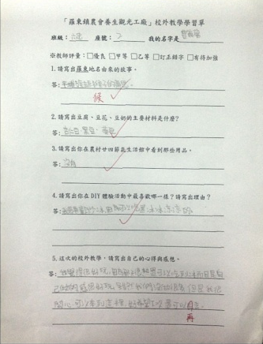
蜡藝彩繪館學生學習單。 | 蜡藝彩繪館學生學習單。

2. 羅東鎮農會養生觀光工廠運用回饋成果照-學習過程
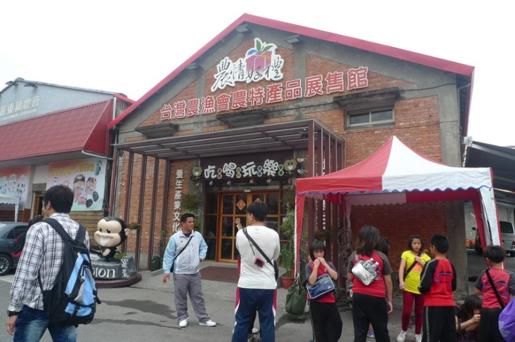 | 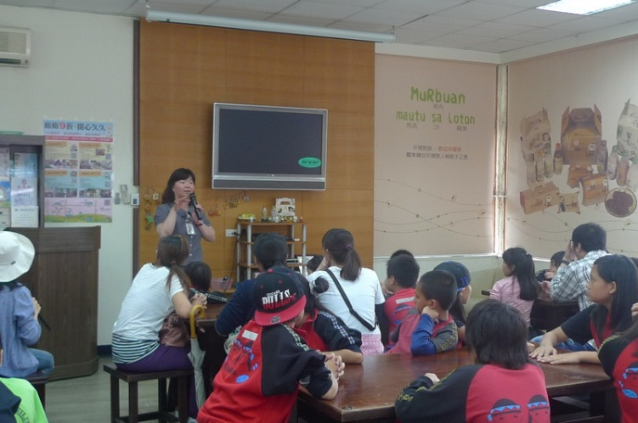
觀光工廠廠區介紹 | 解說員先解說羅東地名與觀光工廠的由來
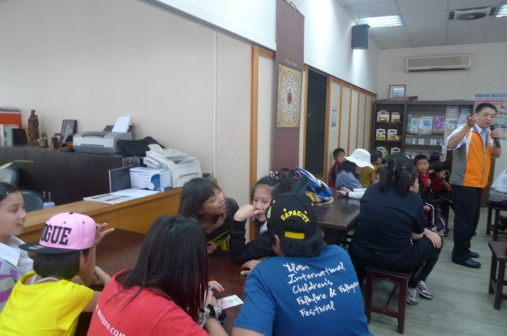 | 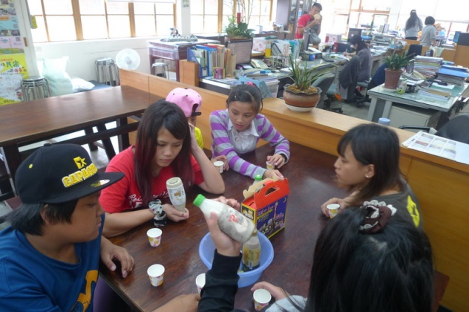
再來介紹帶豆類產品的製作過程 | 請學生品嚐各類的豆奶
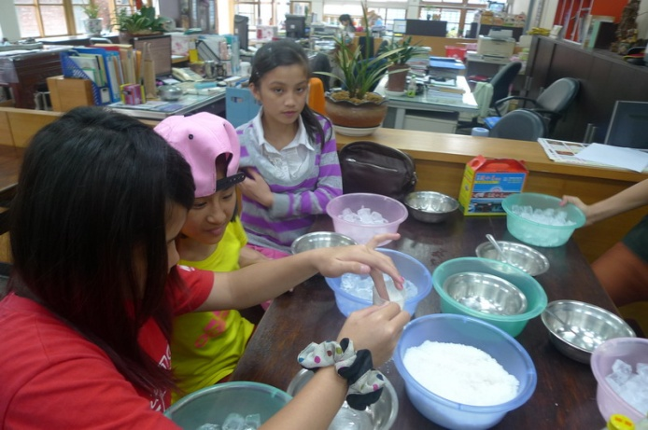 | 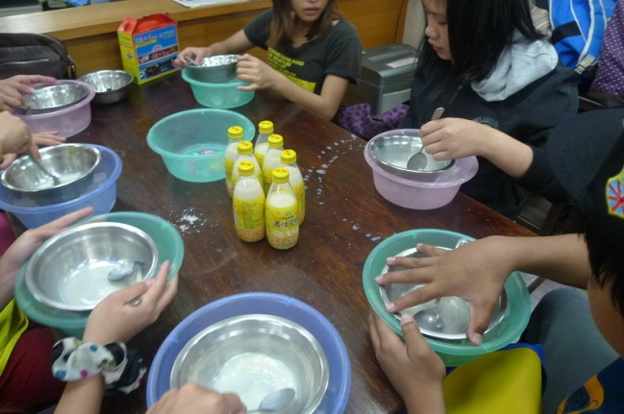
利用有糖豆奶製作炒冰 | 原理很簡單，小朋友玩得不亦樂乎，吃得津津有味

